ОСОБЕННОСТИ МАГНИТООПТИЧЕСКОЙ СТРУКТУРЫ МНОГОФУНКЦИОНАЛЬНОГО КОЛЬЦА В ФОРМЕ 8
Колокольчиков С.Д.^{1,2}, Аксентьев А.Е.^{1,2,3}, Мельников А.А.^{1,2,4}, Сеничев Ю.В.^{1,2}
¹Институт Ядерных Исследований РАН, Москва, Россия,
²Московский Физико-Технический Институт, Долгопрудный, Россия,
³Московский инженерно-физический институт, Москва, Россия,
⁴Институт теоретической физики им. Л.Д. Ландау, Черноголовка, Россия

Аннотация. В данной работе показан принципиальный подход при проектировании структуры кольца в форме восьмерки для выполнения нескольких физических программ. Во-первых, уникальная форма кольца позволяет решить проблему с пересечением спиновых резонансов при ускорении поляризованного пучка. Во-вторых, данная структура может быть использована для экспериментов по измерению ЭДМ и поиску аксиона. В-третьих, структура может быть адаптирована для ускорения тяжелоионного пучка.

Введение
Ускорение поляризованного пучка представляет большой интерес для коллайдерных экспериментов. При этом возникает проблема пересечения различного рода спиновых резонансов, приводящих к деполяризации пучка. При использовании кольца в форме восьмерки одна арка компенсирует прецессию спина под действием Магнитного Дипольного Момента (МДМ), вызванную другой. Таким образом, частота вращения спина (spin tune) равна нулю и кольцо становится спин-прозрачным (Spin Transparence – ST) [1].
Для поляризованных протонных пучков возникает задача по преодолению критической энергии. Для решения этой проблемы применяется метод вариации дисперсионной функции [2]. Таким образом, критическая энергия поднимается выше энергии эксперимента или даже достигать комплексного значения.
Электрический дипольный момент (ЭДМ) дейтрона может быть измерен при низких энергиях с использованием метода квази-замороженного спина (QFS) в восьмиобразной структуре [3]. Для накопления ЭДМ-сигнала должны быть установлены как соленоиды, так и фильтры Вина на каждом прямом участке. Поворотные арки моделируются таким образом, чтобы реализовать 3 независимых семейства секступолей для достижения спиновой когерентности поляризованного пучка. Использование кольца в форме 8, в качестве широкополосной аксионной антенны, обладает преимуществом исследования в области низких частот g-2 прецессии [4].
Применение структуры также возможно для тяжелоионного пучка, при этом ключевым требованием является достижение высокого времени жизни пучка. Для этого влияние внутрипучкового рассеяния (ВПР) должно быть скомпенсировано электронным и стохастическим охлаждением, что эффективно может быть получено в структуре с минимально модулированными Твисс-функциями.

Протонная опция
Согласно уравнению Т-БМТ [5], поляризация пучка совершает прецессию в поперечном магнитном поле относительно направления импульса с относительно частотой (спин-тюн) $ν_{s}=γG$, где $γ$ – Лоренц-фактор, $G$ – аномальный магнитный момент. Поскольку в кольце в форме 8 ведущее вертикальное магнитное поле имеет различное направление в двух поворотных арках, то для частиц любой энергии спиновая прецессия в одной арки полностью компенсируется другой. Таким образом, частота прецессии спина равна нулю, а само кольцо обладает свойством спиновой прозрачности. Учитывая эту особенность, отсутствует необходимость пересечения спиновых резонансов при ускорении протонного поляризованного пучка, что является ключевым преимуществом для сохранения поляризации конечного эксперимента.
При ускорении протонного пучка также должна быть решена проблема прохождения критической энергии, которая проводит к нарушению фазовой стабильности. В общем случае, понятие критической энергии связано с коэффициентом уплотнения орбиты (momentum compaction factor) и пропорционален интегралу по кольцу
$$α=\frac{1}{γ_{tr}^{2}}=\frac{1}{C}\int_{0}^{C}{ }\frac{D\left(s\right)}{ρ\left(s\right)}ds,$$
где $C$ – длина ускорителя, $D\left(s\right)$ – горизонтальная дисперсия, $ρ\left(s\right)$ – кривизна орбиты, $s$ – продольная координата. Стоить отметить, что для кольца в форме 8 разнонаправленность ведущего поля математически выражается в виде смены знака как для кривизны, так и дисперсии. При этом, их отношение знак сохраняет, а значит поведение коэффициента уплотнения орбиты такое же как в классическом кольце. Поднятие критической энергии возможно при вариации дисперсии и кривизны. Коэффициент уплотнения орбиты при суперпериодической модуляции градиента в первом порядке даётся уравнением
$$α_{s}=\frac{1}{{ν_{x}}^{2}}\left\{1+\frac{1}{4\left(1-S/ν_{x}\right)}{\left(\frac{\overline{R}}{ν_{x}}\right)}^{4}\left.\frac{g_{1}^{2}}{{\left[1-(1-S/ν_{x})^{2}\right]}^{2}}\right\}\right.,$$
где $ν_{x}$ – частота горизонтальных колебаний, $\overline{R}$ – средняя кривизна орбиты, $k=1$ – порядок разложения, $S$ – количество суперпериодов, $g_{k}$ – $k$-ая гармоника Фурье-разложения модуляции градиента. Контроль коэффициента уплотнения орбиты определяется отношением $S/ν_{x}$. Оптимальным является выбор 4 суперпериодов и набега частоты равного 3. Тогда реализуются условия ахромата как первого, так и второго порядка. Подавление дисперсии осуществляется в силу выбора целого числа колебаний. Нелинейные эффекты первого/второго суперпериода подавляются третьим/четвертым в силу набега фазы $π$.
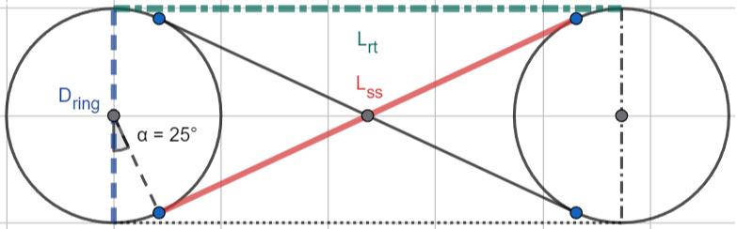
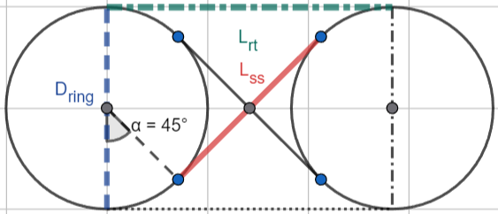
Поворотные арки кольца в форме 8-ки дополнительно поворачивают импульс на угол $α$. При уменьшении угла, увеличивается соответствующая длина прямых секций $L_{ss}=D_{ring}∙\operatorname{ctg}{α}$ и расстояние между поворотным арками $L_{rt}=D_{ring}/\sin{α}$ как если бы это было кольцо формы racetrack, что показано наглядно на Рис. 1. Для удобства рассмотрения, в данной работе принят угол равным 45 градусам. Выбранное количество суперпериодов, определяет количество ячеек, а значит и эффективную длину магнитов для заданного магнитного поля, в работе примем максимальное значение равным $B_{dip}=1.8$ Тл. Магнитная жесткость определяется исходя из энергии конечного пучка и соотношения заряда к массе $Bρ=\frac{A}{Z}\frac{p_{0}}{c}$, где $A$ – массовое число, $Z$ – зарядовое число, $c$ – скорость света, $p_{0} = βγM_{u}$ – импульс, $M_{u}$ – унифицированная атомная единица массы (МэВ/нуклон). Для протонов ($A/Z=1$) при энергии 12.4 МэВ ($γ=14.36$), магнитная жесткость составляет $Bρ=44.5$. Таким образом средняя кривизна орбиты $ρ=24.7$ м, а длина поворотной арки $L_{mag}= 116.4$ м с учетом технических зазоров и квадрупольных магнитов длина арки составляет $L_{arc}= 167$ м. План расстановки элементов представлен на Рис. 2, структура состоит из ФОДО ячеек.
Рис. 1. Принципиальная схема кольца в форме 8 для различных углов отклонения.
Параметры Твисса показаны на Рис. 3 для резонансной структуры с поднятой критической энергией. В рассмотренном случае используются глубина модуляции $H=\left(G_{QF1}-G_{QF2}\right)/G_{QF1}=36\%$ и критическая энергия $γ_{tr}=54.7$, в каждом конкретном случае эти значения подбираются для потребностей эксперимента.
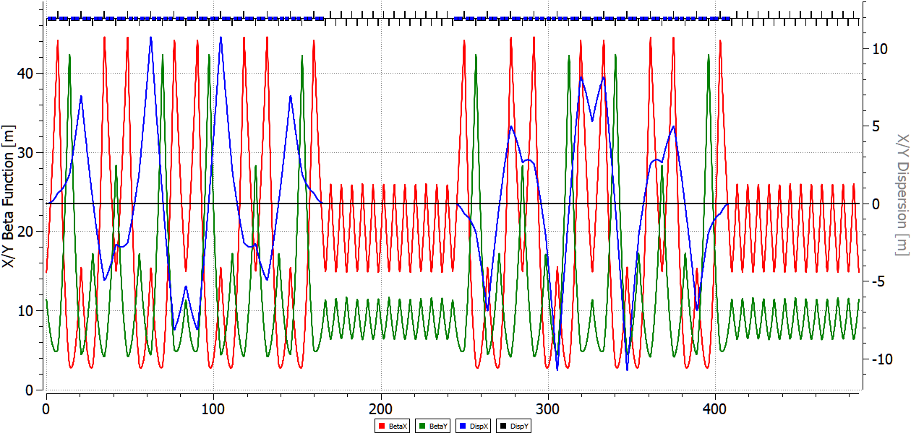

Квази-замороженная опция
Для измерения ЭДМ необходимо накопление ЭДМ-компоненты, а также компенсация МДМ-компоненты. В магнитном кольце для подавления МДМ может быть использована структура с квази-замороженным спином. В этом случае необходимо использование элементов с электрическим полем, для сохранения прямолинейной орбиты применяются прямые фильтры Вина со скрещенными магнитным и электрическим полями. Для кольца в форме 8-ки подавление МДМ-компоненты выполняется автоматически, однако не происходит накопление ЭДМ-компоненты. Чтобы накопить сигнал, необходимо использование как фильтра Вина, так и соленоида на каждом прямолинейном участке.
Другой особенностью, необходимой для измерения ЭДМ-сигнала, является подавление декогеренции []. Для этого минимизируется отклонение равновесного уровня от эффективной энергии.
$$Δδ_{eq}=\frac{γ_{s}^{2}}{γ_{s}^{2}α_{0}-1}\left[\frac{δ_{0}^{2}}{2}\left(α_{1}+\frac{3}{2}\frac{β_{s}^{2}}{γ_{s}^{2}}-\frac{α_{0}}{γ_{s}^{2}}+\frac{1}{γ_{s}^{4}}\right)+\frac{π}{2L}\left(ϵ_{x}ν_{x}+ϵ_{y}ν_{y}\right)\right],$$
где
Приведенное уравнение показывает необходимость использования 3-х семейств секступолей для подавления коэффициента уплотнения орбиты и хроматичности в обеих плоскостях. В случае кольца в форме 8 существуют предположения, указывающее на высокое время когерентности априори, без введения секступолей. В приведенной реализации на Рис. ? приведена регулярная арка с набегом фазы равным 3, что обеспечивает подавление дисперсии на краях арки.

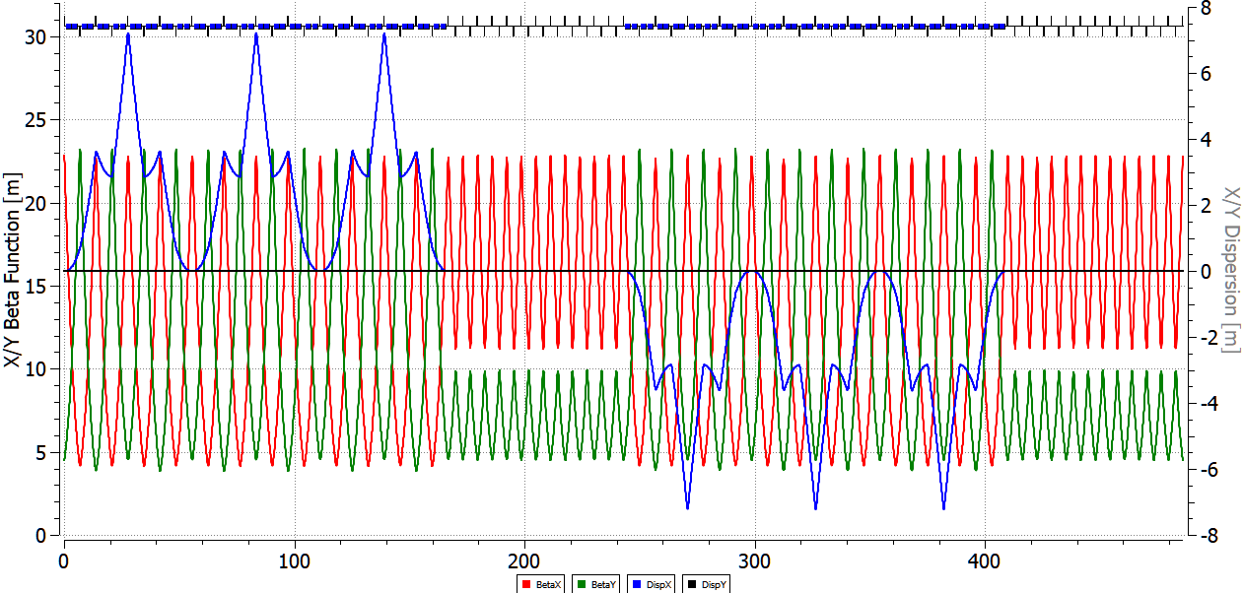

Кольцо в форме 8 имеет ряд преимуществ для проведения экспериментов по поиску аксиона. Поскольку спин-тюн в первом приближении имеет нулевое значение для любого сорта частиц и любой энергии, это открывает значительную перспективу использования протонного когерентного пучка в структуре кольца в форме 8 с фильтром Вина, задающим частоту прецессии. Таким образом кольцо будет использовано в качестве аксионной антенны и могут быть исследованы аксионоподобные частицы низких масс.

Тяжелоионная опция
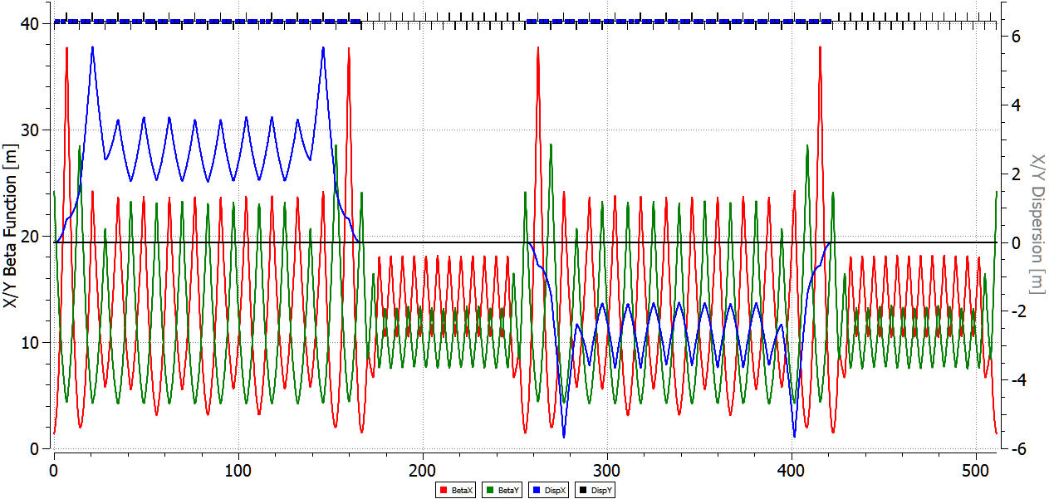
Особенность кольца, ориентированного на ускорение высоко интенсивного пучка тяжелых ионов, состоит в обеспечении высокого времени жизни. Ввиду высокой зарядности частиц, критически важным является влияние внутрипучкового рассеяния (ВПР), приводящего к увеличению эмиттанса сгустка и снижению светимости коллайдерного эксперимента. Характерное время ВПР в горизонтальной плоскости зависит от различных параметров пучка и магнитооптики []:
$$\frac{1}{τ_{x}}=\frac{π^{2}r_{0}^{2}v_{c}m^{3}N\left(log\right)}{γΓ}\left[\frac{γ^{2}\left(D_{x}^{2}+β_{x}^{2}ϕ_{x}^{2}\right)}{ϵ_{x}β_{x}}\right]\int_{0}^{∞}{ }\frac{dλ λ^{\frac{1}{2}}\left[a_{x}λ+b_{x}\right]}{{\left(λ^{3}+aλ^{2}+bλ+c\right)}^{\frac{3}{2}}},$$
где $r_{0}$ – классический радиус, $β, γ$ – относительная скорость и Лоренц-фактор, $v_{c}=\frac{c}{β}$, $ϵ_{x}$ – эмиттанс в горизонтальной плоскости, $N$ – количество частиц, $\left(log\right)= \ln\left(\frac{r_{max}}{r_{min}}\right)$ – кулоновский логарифм, $Γ=(2π)^{3}(βγ)^{3}m^{3}ϵ_{x}ϵ_{y}σ_{δ}σ_{z}$ – 6-мерный фазовый объем, $ϕ_{x}≡D_{x}^{'}-\frac{β_{x}^{'}D_{x}}{2β_{x}}$, $β_{x},D_{x},β_{x}^{'},D_{x}^{'}$ – бета-функция и дисперсия и их производные соответственно, коэффициенты $a, b, c, a_{x},b_{x}$ определяются в различных моделях по-разному. Такие вычисления применяются в программах моделирования, таких как MADX [].
Общим походом в этом случае, являются минимизация бета-функции и дисперсия, а также их регуляризация, что приводит к увеличению времени ВПР в структуре. Подобный эффект достигается при использовании полностью регулярных поворотных арок. Однако, для согласования с прямым бездисперсионным участком требуется подавление дисперсии на краях, что нарушает регулярность в этой области. Для наиболее эффективного подавления применяется методика отсутствующих магнитов (missing magnet) []. Менее эффективно подавление дисперсии может быть осуществлено вариацией градиента в квадрупольных линзах 2-х или 3-х крайних ФОДО-ячейках.
Поскольку, в рассматриваемой работе исследуется многофункциональность структуры, то расстановка элементов предполагается неизменной и будет рассмотрен второй указанный вариант подавления дисперсии. На Рис. ? показан принципиальный вид Твисс-параметров для тяжелоионной структуры. Ввиду неоптимальности выбранного способа подавления дисперсии, на краях арки возникают характерные максимумы, что в конечном счёте уменьшает время ВПР. Наиболее значимо влияет величина среднего значения дисперсии, зависящая от интеграла магнитного поля в диполях. Для каждого конкретного исследования должна быть решена задача по оптимизации магнитооптики структуры.

Заключение
Рассмотрены особенности магнитооптической структуры кольца в форме 8.

Благодарности
Исследование выполнено при поддержке гранта Российского Научного Фонда №25-72-30005.

Список литературы

- Ya. S. Derbenev et al. Polarization Preservation and Control in a Figure-8 Ring, Int.J.Mod.Phys.Conf.Ser. 40 (2016) 01, 166009 DOI: 10.1142/S2010194516600909
- Senichev, Y.V., Chechenin, A.N. Theory of “Resonant” lattices for synchrotrons with negative momentum compaction factor. J. Exp. Theor. Phys. 105, 988–997 (2007). DOI: 10.1134/S1063776107110118
- Yu.Senichev et al., in ICAP2015 Proccedings, Shanghai, 2016, ed. by C.Kwok, R.W.Volker, T.Chuanxiang, Y.Heping
- N.N.Nikolaev, Spin of protons in NICA and PTR storage rings as an axion antenna. Jetp Lett. 115, 639–643 (2022). DOI: 10.1134/S0021364022600653
Bruno Autin DISPERSION SUPPRESSION WITH MISSING MAGNETS IN A FODO STRUCTURE APPLICATION TO THE CERN ANTIPROTON ACCUMULATOR

